油脂样品中苯并(a)芘的测定 反相高效液相色谱法
一、背景
国标GB/T 22509-2008中利用22g的氧化铝柱进行油脂中的苯并(a)芘测定的前处理，利用氧化铝吸附油脂，通过80mL的石油醚或正己烷进行洗脱苯并(a)芘。该方法使用溶剂多，操作时间长，而且氧化铝对某些油样的净化效果较差。
本实验利用Cleanert BAP-2固相萃取柱(装有经过特殊改性的活性炭)萃取油性样品中的苯并(a)芘，然后再用甲苯洗脱的方法，开发了一套油脂中苯并(a)芘检测的新方法，相对于国标GB/T 22509-2008的方法，具有更佳的油脂去除效果、稳定的苯并(a)芘回收率，溶剂用量更少更环保，方法也更简便。
二、实验方法
2.1实验试剂及标准品
正己烷(色谱纯，4L/瓶，P/N: AH216)，二氯甲烷(色谱纯，4L/瓶，P/N: AH300)，甲苯(色谱纯或分析纯重蒸)，乙腈(色谱纯，4L/瓶，P/N：AH015-4)
苯并(a)芘(100mg/瓶，P/N: B1760)
2.2实验仪器及耗材
Agilent HPLC，配荧光检测器，移液枪，PTFE滤头0.22μm(P/N：AS041320-T)。
三、实验步骤
3.1试样处理
(1)使用正己烷配制200ppm苯并(a)芘标准品标样备用，并用正己烷稀释成1ppm苯并(a)芘工作液备用。
(2)取0.3g油于12mL样品瓶(P/N：1509-1800和P/N：1515-1748)中，加1mL正己烷涡旋震荡溶解，作为待净化液;若要做加标实验，根据需要向油中先加入适量的标准品。
3.2 固相萃取方法
固相萃取柱名称：Cleanert BAP-2 (P/N：Bap10-2);
固相萃取方法如下：
Ø 活化：2mL正己烷;
Ø 上样：3.1中的待净化液;
Ø 淋洗：6mL二氯甲烷;
Ø 洗脱：甲苯12mL，收集于20mL玻璃瓶(P/N：AV7100-7和P/N：AV7920-0)中
Ø 浓缩：将样液在80℃下氮气吹干，用0.3mL正己烷定容，过PTFE 0.22um滤头，收集于1.5mL样品瓶(P/N：1109-0519和P/N：AV2100-0)的内插管(P/N：0609-0357)中，待测;
3.3液相色谱法检测条件
(1)色谱条件：
色谱柱：Venusil ASB-C18，4.6mm×250mm×5.0µm(P/N：VS952505-0);
流动相：乙腈：水 88%：12%; 流速：1.0mL/min; 进样量：20µL;
荧光检测器：发射波长406nm，激发波长384nm。
四、方法学考察
4.1 标准曲线绘制
将标准工作液稀释到浓度分别为：0.5，1.0，2.0，3.5，5.0，7.5，10.0µg/L，根据峰面积建立标准曲线。根据实际油样中苯并(a)芘的可能含量，可以将标准曲线的线性范围延伸到50µg/L。
4.2 样品分析
将3.1的样品进样分析，采用外标法定量。
4.3 计算公式 苯并(a)芘含量按下式计算：
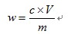
其中：
w为样品中苯并(a)芘含量，单位为µg/Kg;
c为从标准曲线得到的待测液中苯并(a)芘的浓度，单位为µg/L;
V为待测液体积，单位为µL，本方法为300µL;
m为称取的油样品质量，单位为g;
五、测试结果
5.1液相色谱法测试结果
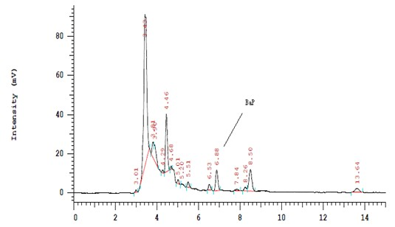
图1 空白实验色谱图
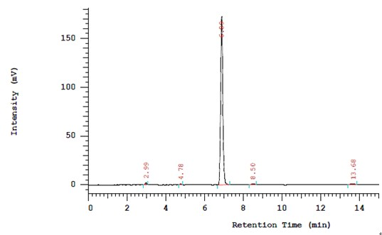
图2 5µg/L苯并（a）芘的标准样品的色谱图
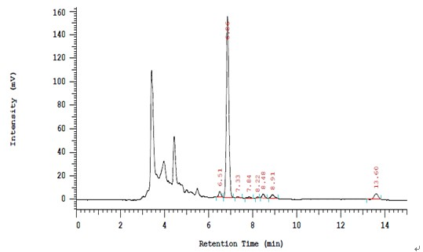
图3 实际样品的加标（5µg/L）回收率实验色谱图
表1 苯并芘的回收率
 | 5µg/L标准品 | 油脂实际样品 | 油脂加标样品 | 回收率
苯并（a）芘响应值 | 1334008 | 78201 | 1289072 | 90.77%
六、实验结论
Cleanert BAP-2 去除油脂中杂质的效果良好，前处理的操作过程简单快捷。检测方法可采用液相色谱-荧光检测法，在5μg/L的添加水平的回收率可达85%以上。

